Сборка углового дивана 2т-1пф (1пф-2т) «Альмисса»  7  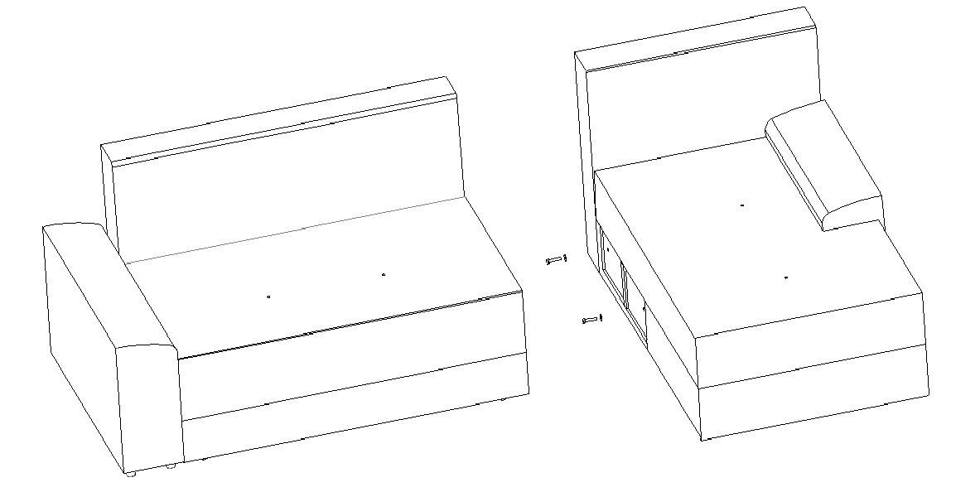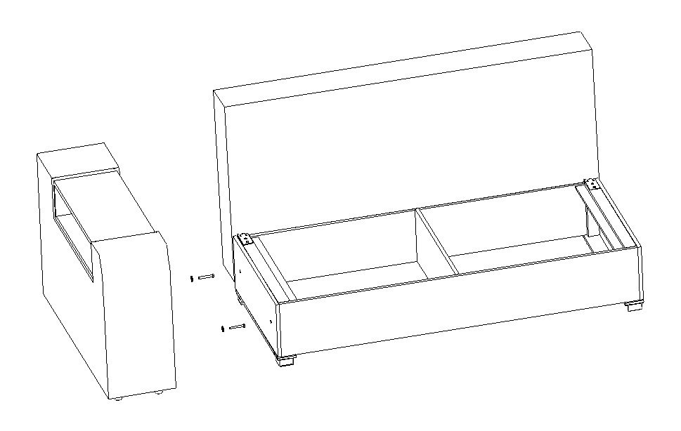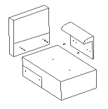  1  2  6  4  5  - Освободить мебель от упаковки.  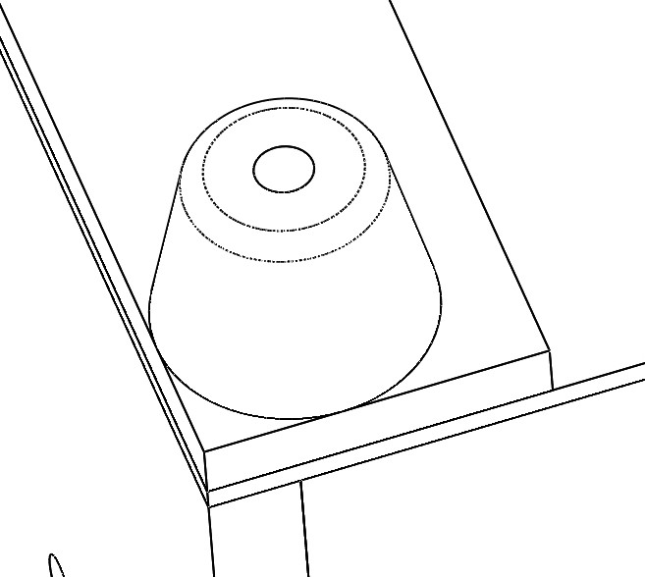  - Установить опоры на короб дивана при помощи саморезов -4 шт. согласно (рис).  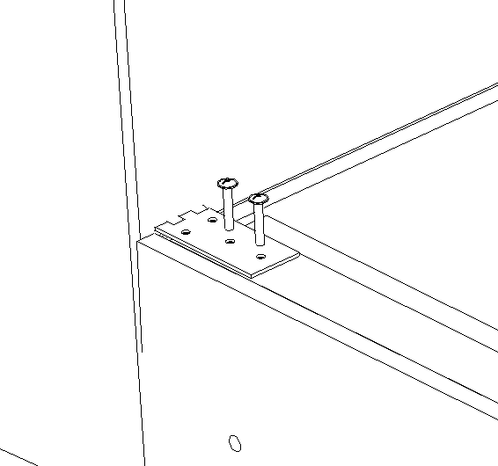  - Закрепить спинку на коробе при помощи винтов с полусферической головкой с пресшайбой – 4 шт. согласно (рис).  Выдвигать сиденье дивана необходимо за тканевый ремешок. Для этого нужно встать по центру от сиденья, и потянуть на себя ремешок до полного выдвижения.  При необходимости сменить сторону угла необходимо:  - Перевернуть оттоманку на внутреннюю сторону.  - Расстегнуть молнию на донышке короба оттоманки.  - Отсоединить боковину от короба, выкрутив болты.  - Закрепить боковину с оттоманки на противоположную сторону короба оттоманки при помощи своих же болтов.  - Застегнуть молнию на донышке короба оттоманки.  - Выдвинуть сиденье дивана и отсоединить боковину от короба дивана, выкрутив болты.  - Закрепить боковину с дивана на противоположную сторону короба дивана при помощи своих же болтов.  - Застегнуть молнию на донышке короба оттоманки.  - Установить оттоманку на опоры.  Закрепить оттоманку с диваном при помощи болтов М10х50 – 2шт. и шайб 10 – 2 шт. |  | - Закрепить опору колесную на внутренней стороне сиденья как показано на (рис), при помощи винтов М6х20 – 4шт.  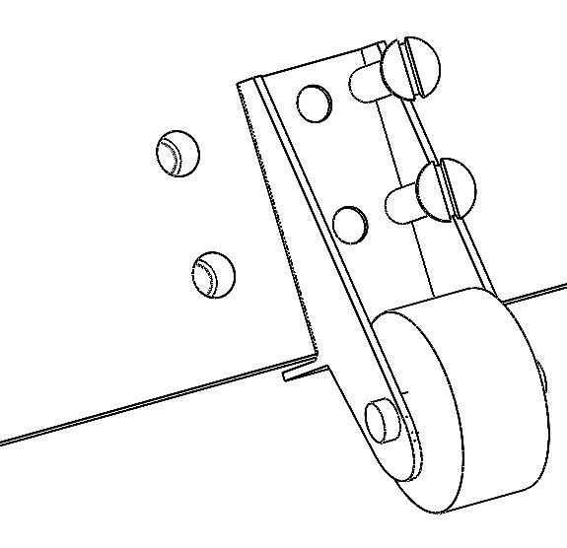  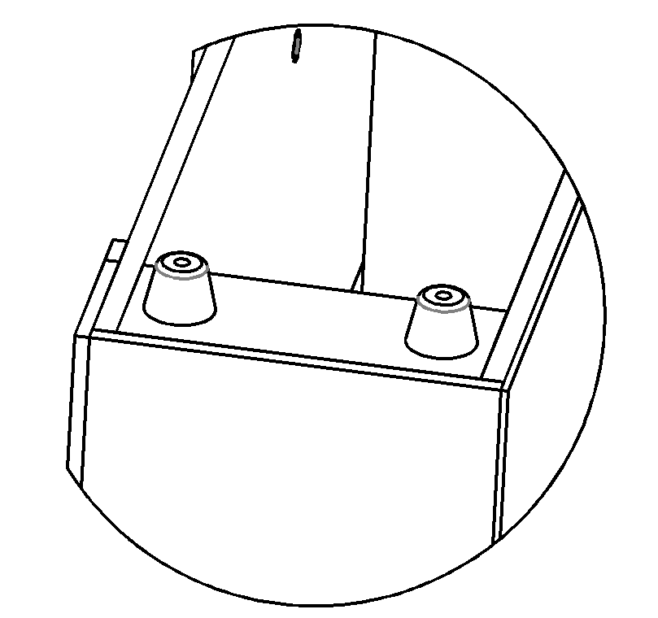  - Установить опоры на боковину большую согласно (рис) при помощи саморезов – 4 шт.  - Закрепить боковину с нужной стороны короба дивана при помощи болтов М8х50 – 2шт., шайб 8 – 2 шт.  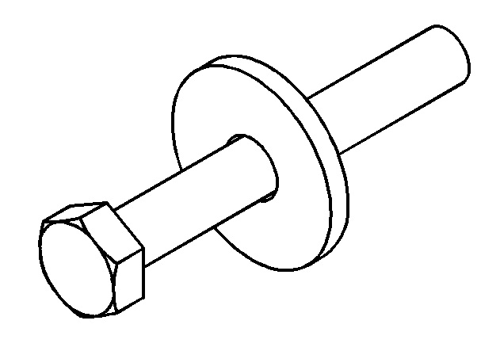  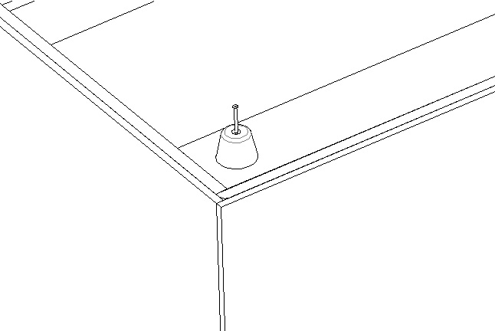  - Установить опоры на короб оттоманки при помощи саморезов -4 шт. согласно (рис).  - Закрепить боковину малую на короб оттоманки при помощи болтов М8х45 – 2 шт. Болты крепить через усовые гайки.  - Закрепить спинку оттоманки на коробе оттоманки при помощи болтов М8х50 – 2 шт., шайб 8 – 2 шт.  10. Закрепить оттоманку с диваном при помощи болтов М10х50 – 2шт. и шайб 10 – 2 шт.  12. Сборку осуществлять в количестве человек - не менее 2-х.  Комплектовочная ведомость
  поз. | Наименование | Кол-во, шт.
  1 | Сиденье дивана | 1
  2 | Спинка дивана | 1
  3 | Короб дивана | 1
  4 | Боковина большая | 1
  5 | Боковина малая | 1
  6 | Короб оттоманки | 1
  7 | Спинка оттоманки | 1
  8 | Подспинные подушки | 3
  Фурнитура
  1 | Болт М8х50 | 4
  2 | Болт М8х45 | 2
  2 | Шайба 8 | 4
  3 | Болт М10х50 | 2
  4 | Шайба 10 | 2
  5 | Саморезы 3,5х40 | 12
  6 | Опора коническая пластик под саморез Н=35мм. | 12
  7 | Винт с полусферич. гол. с пресшайбой М6х30 мм. | 4
  9 | Винт М6х20 | 4
  10 | Опора колесная Ш 238 | 2

